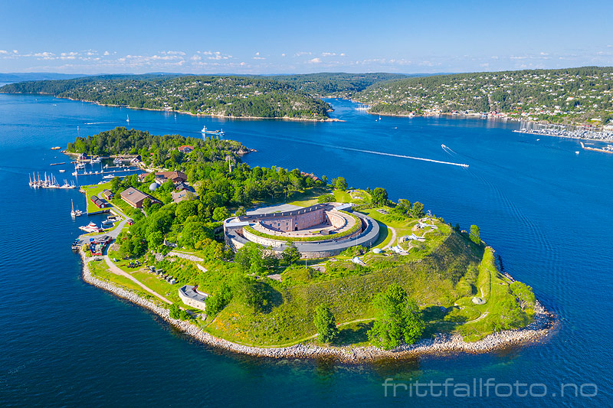

Tur til Oscarsborg festning i Drøbak

Torsdag 12 juni 2025
Oppmøte Kl. 09:30 ved Skedsmo Kirke
Så kjører vi samlet til Drøbak
Fergen koster kr. 70,- for pensjonister
Omvisningen starter kl. 11:35
Det er bestilt bord ved Spiseriet v/brygga

